Ch05.02 OS作業

問題一

1. 請修改「鎖定」和「解鎖」相關的程式碼，使得「上鎖時」可以紀錄到底是誰拿到這個鎖 (修改signal handler，每一秒鐘印出「如果鎖定了，那麼是誰上鎖」)
2. void simple_spinlock_lock(atomic_int* lock, int name)

* 新增傳入name(行員編號)並且有name鎖住就存入lock_ary紀錄

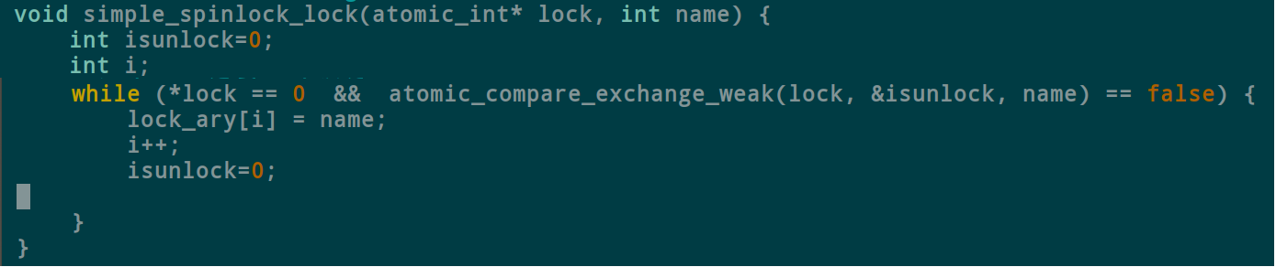

1. void moneyTransfer(void *givenName)

* 將printf 的 name+1
* 傳入了name，並且+1，因為要>0，若>0才有辦法lock

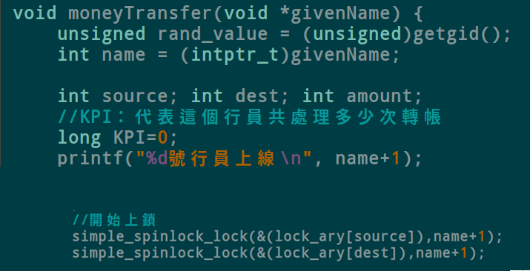

1. void sigAlarm(int signo)

* 新增了for迴圈用tmp把lock_ary取出後進行判斷，當tmp != 0印出幾號行員拿到鎖

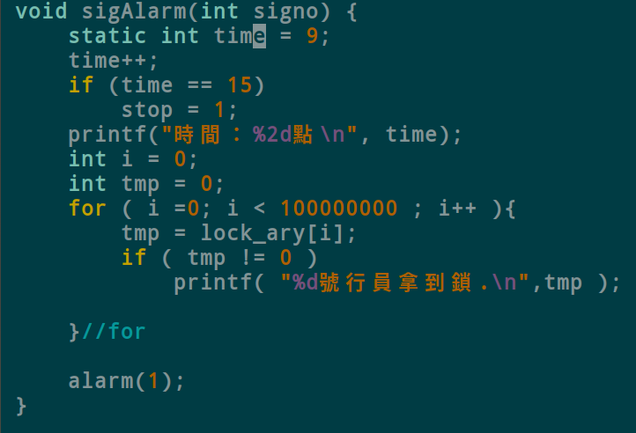

1. 運行結果

2個行員每一秒印出誰拿到鎖

